电信实验室租赁服务计费系统

（需求规格说明书）

版本：V1.0

**目录**

电信实验室租赁服务计费系统 1

1 用户需求 3

1.1. 编写目的 3

1.2. 编写背景 3

1.2.1. 系统背景 3

1.2.2. 任务提出者 4

1.2.3. 任务承接者以及实施者 4

1.2.4. 文档使用者 4

1.2.5. 术语 5

1.2.6. 参考资料 7

1.3. 系统功能概述 7

1.3.1. 系统整体架构 7

1.3.2. NetCTOSS系统功能结构图 9

1.3.3. 前台营运系统功能说明 11

1.3.3.1. 用户管理系统 11

1.3.3.2. 资费管理系统 14

1.3.3.3. 管理员管理系统 15

1.3.3.4. 账单查询系统 16

1.3.3.5. 账务查询系统 17

1.3.3.6. 权限管理系统 18

1.3.3.7. 前台日志系统 19

1.3.3.8. 报表查询系统 20

1.3.4. 前台用户系统 22

1.3.4.1. 用户自服务系统 22

1.3.5. 基础公共服务 22

1.3.5.1. 登录服务 22

1.3.5.2. 个人信息 23

1.3.5.3. 修改密码 23

1.3.5.4. 退出系统 23

# 用户需求

## 编写目的

软件需求规格说明书（SRS，Software Requirement Specification）是软件需求格式化描述文档，用于详细阐述软件的功能、性能以及约束条件，不仅是系统测试和用户手册编写的依据，也是系统设计、编码的基础。本文档主要目的包括以下几个方面：

1、 为系统建设双方提供共同的需求基准；

2、 为项目软件开发工作提供依据；

3、为质量控制和项目监理提供检查依据

## 编写背景

### 系统背景

摘 要: 信息技术和网络技术高速发展，行业竞争日益加剧，各大企业在传统的运营方式中纷纷加入高科技成分追求高效和智能化，在软件方面的追求和投入尤为突出，各行业不惜加大在信息科技方面的投入，以进一步提升自身在市场的竞争力和服务质量，而且收到了很好的效果，创造了良好的企业效益。

移动、联通、电信等各大电信运营商，每年在系统的开发和完善方面投入数十亿来满足新的需求，而这些投入也为企业创造了很壮观的经济效益。而且在这些方面的投入还会继续加大，在以后的发展中，这已经成为一个不可否认的趋势。可以说，电信和互联网新技术推动了人类文明的巨大进步，而且发展将会更加迅速。

电信计费系统是为电信运营商新增的一项Open Lab（开放实验室）出租业务而设计，电信运营商提供多个基于Unix平台的实验室环境，选择使用这种业务的用户能够远程登录到实验室中做基于这个实验室环境的一些工作和实验。运营商希望借助先进的计算机技术对访问实验室的用户进行管理和计费，由此实现对此项业务运营的支持与管理。

### 任务提出者

XX电信运营商

### 任务承接者以及实施者

朗沃培训机构-J119项目开发部

### 文档使用者

本文档适用于 NetCTOSS 项目的需求分析人员、 设计人员、 开发人员、 测试人员、 运维人员和项目管理人员。

### 术语

**权限：**权限是使用者操作系统中功能模块的能力，如“角色管理”模块、“资费管理”模块和“账单管理”模块等。通过指定权限，可将使用者的操作限定在指定的范围内，以保证操作的安全。 例如，一个使用者拥有“资费管理” 权限，表示该使用者可以操作“资费管理”模块，以执行资费管理的操作。权限由 NetCTOSS 系统内置，使用者不可以进行修改。 使用者对本系统的各功能模块的访问都是受权限控制的，因此，权限决定了使用者可以执行的操作。

**角色**：角色是多种权限的集合，可通过授予使用者某种角色，以简化权限的管理。比如，角色“账号管理员” 同时具有“ 帐务账号”模块和“ 业务账号”模块的权限。如果设置某使用者的角色为“账号管理员”，则意味着该使用者可以同时操作“帐务账号“和”业务账号“模块。

**“ 超级管理员“角色：**系统内置的角色，此角色拥有所有的功能权限，即可以操作所有的功能模块。

**超级管理员：**系统内置的管理员，登录名为“ superadmin“，密码与登录名相同。该管理员拥有“超级管理员“角色，作为 NetCTOSS 系统的第一位管理员，也是第一位可以成功登录 NetCTOSS 系统的使用者。 超级管理员登录后可以修改个人资料和密码。

**管理员：**即普通管理员，由超级管理员登陆后创建，并为其设置角色以配置权限。普通管理员一旦被赋予某种角色，则可以操作系统中相应的功能模块，以实现系统管理功能。

**资费：**运营商对于客户使用服务的收费标准。 运营商会定义多种收费标准由客户选择。比如，客户在 1 个月之内使用 20 小时，费用为 20.45 元；超出 20 小时的部分，以每分钟 0.01 元计费。具有资费管理权限的管理员可以修改资费。

**帐务账号：**运营商对于客户收费的账号，对应自然人。 客户如果需要使用运营商提供的服务，则首先使用身份证开设帐务账号，客户费用结算的信息就是通过帐务账号来管理。 帐务账号主要记录客户的基本信息、 支付方式、所申请的各种业务账号等信息。每个客户只能开设一个帐务账号。

**业务账号：**客户开设了帐务账号之后，就可以申请开通其所需要的业务。 客户在开设帐务账号之后，可以开设多个业务账号，每个业务账号表示单独的业务。 同一个客户可以使用多个 Unix 服务器上的服务，分布算作不同的业务，因此需要开设并使用不同的业务账号。比如某客户需要使用 20 服务器上的 telnet 远程登录服务，则需要开设一个业务账号；如果同时还需要使用 23 服务器上的 telnet 远程登录服务，则需要再开设一个业务账号。 每个业务账号中包含资费类别，用于统计每种业务的费用。

**账单管理：** 即费用查询。客户的费用就是其帐务账号下属所有业务账号费用的总计。拥有“账单管理“权限的管理员可以查询某客户（即某业务账号）的所有业务的总费用；也可以查询该帐务账号下每种业务的费用及其明细。

**报表：**统计报表。 统计统计统计统计统计统计统计统计统计统计统XXXXXXXXXXXXXXXXXXXXXXXXXXXXXXXXXXXXXXXXX。

**个人信息：**管理员/用户登录后，可以修改个人的基本信息，如姓名、电话等。

**客户：**需要使用 Unix 实验室出租业务的用户。客户通过电信公司提供的账号和密码登录指定的 Unix 机器，并使用 Unix 服务。

**OS 账号：**客户登录所使用的账号，即 OS 账号，也是 Unix 服务器的系统区分登录用户的唯一标识。 费用详单中记载的也是 OS 账号及其登录信息。

### 参考资料

《XX电信运营商客户公司业务文件》

## 系统功能概述

### 系统整体架构

在电信的业务中，有一种 Unix 实验室出租业务。只要用户向电信运营商申请一个 Unix账号（OS 账号） ，就可以远程登录 Unix 实验室，以使用 Unix 系统。 任何用户登录电信运营商提供的Unix实验室的Unix系统时， Unix系统都会记录该OS 账号的登入和登出信息，这些信息都保存在 Unix 的系统日志文件中。

用户使用电信运营商提供的 Unix 实验室的服务需要缴纳一定的费用。因此，电信运营商需要一套系统，将用户登录实验室的时间长度数据采集起来，以作为对用户的收费依据。

数据采集程序采集到登录数据之后，首先需要对数据进行解析和匹配等处理，然后需要将数据发送到服务器端。服务器端得到数据之后，需要将数据保存为数据文件，同时将数据存入数据库。 另外，还需要计费管理系统来实现费用的管理和查看。

整个系统的结构组成如图所示：

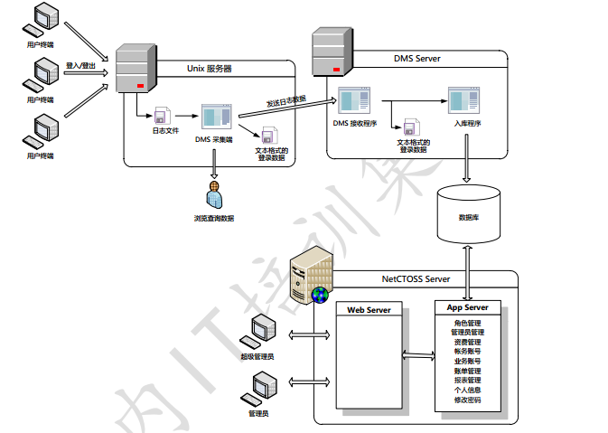

由上图可以看出，整个系统由 DMS 采集端、 DMS 服务器端和NetCTOSS 服务器端三部分组成。

DMS 采集端的主要任务是采集、解析、匹配和保存并发送登录数据。 DMS 采集端程序通过读取 Unix 系统日志文件中记录的所有 OS 账号的登入/登出的原始记录，解析找出成对的登入/登出记录，从而得到 OS 账号登录实验室的登入时刻、登出时刻、登录时间长度等数据。 采集、解析以及匹配成功后，DMS 采集端程序需要将处理好的数据以可阅读的文本形式发送到 DMS 服务器端。

DMS 服务器端的主要任务是，通过接收程序接收到日志数据，然后将日志数据备份保存为文件数据，并提供 UI 用户界面实现数据的浏览和监控等功能。另外，DMS 服务器还需要通过入库程序将日志数据存入数据库。

NetCTOSS 系统的主要任务是提供对于数据的查询和管理功能。 日志数据存入数据库后，可以通过 NetCTOSS 系统来实现查询和管理功能。管理员登录 NetCTOSS 系统后，可以进行角色权限管理、帐务账号管理、业务账号管理、账单查询管理以及报表数据查询等操作。

### NetCTOSS系统功能结构图

NetCTOSS 系统作为整个项目的一个组成部分，是一个 B/S 结构的 Web 应用程序，其详细结构组成如下图所示：

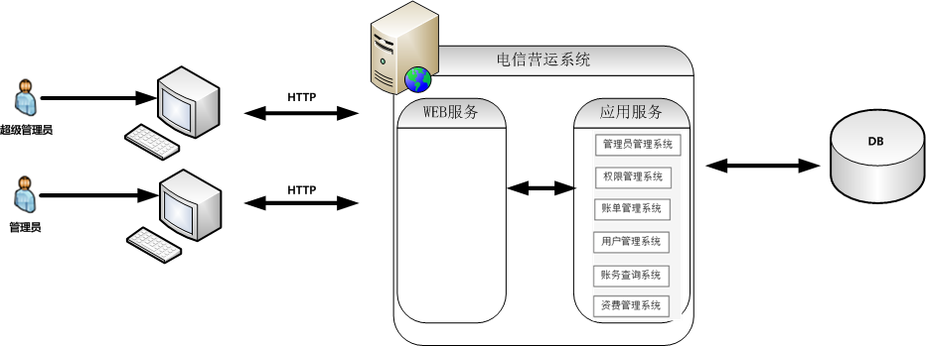

由上图可以看出， DMS 采集端将数据发送到 DMS 服务器端并存入数据库之后，由NetCTOSS 系统实现对数据的管理和查询。 NetCTOSS 系统作为一个后台管理系统，只有具有管理员权限的使用者通过浏览器成功登录 Web 服务器之后，才可以使用应用服务  
器所提供的各种业务，如“用户管理系统“、”资费管理系统“和”账单查询系“ 等子系统。

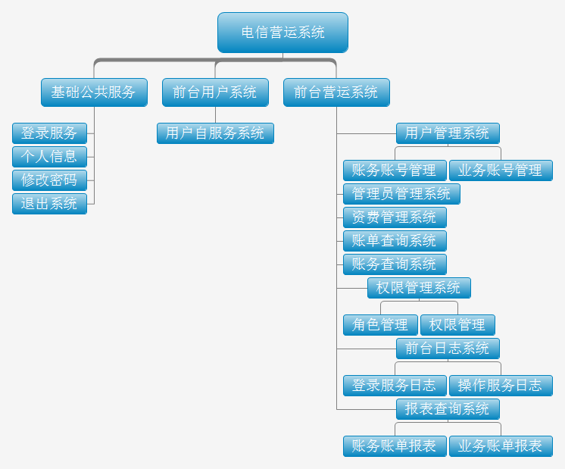

基础服务系统内的功能，无论什么角色的人登录系统，都可以使用。

至于能不能操作对应的“前台营运系统”下的子系统功能，要看是否具有对应的权限。在NetCTOSS这个系统中，客户只能使用“用户自服务系统”，超级管理员可以使用所有的“前台营运管理”，其他管理员角色的人员如果要使用功能，都需要提前分配权限。



### 前台营运系统功能说明

本系统主要包含以及几个子系统：

#### 用户管理系统

用户管理系统，这个模块主要分为两个部分：账务账号管理，业务账号管理。

电信运营商提供实验室业务服务，一项业务对应一个实验室。实验室可以理解为远程服务器（IP：XXX.XXX.XXX.XXX）,服务器上提供了某种业务。选择使用某种业务的用户能够远程登录到远程服务器上，做基于这个实验室提供的某种业务或实验。

用户如果需要登录到这个远程服务器上，必须要有一个远程服务器对应账号与密码，在本系统中这个账号称之为“业务账号”。每一个单独的服务器上“业务账号”是唯一的,如果用户需要开通业务，使用实验室服务，那么就需要向拥有“业务账号管理”权限的管理员申请该账号。

使用“业务”，就存在收费，本系统采用业务账号为单位进行费用管理，但是如果针对每个业务账号单独进行收费，就导致用户缴费不便，繁琐等问题。增加“账务账号”来统一管理每个用户所使用的所有业务账号，帐务帐号和用户的真实信息联系在一起，所以每个用户只能有一个帐务帐号，但可以对应多个业务帐号。

具有用户管理权限的管理员登陆成功后，首先可以开通帐务帐号，帐务帐号必须和用户的一些真实信息关联起来。开通时，由用户提供信息，然后由管理员将信息录入到系统中并保存下来。对于开通好的帐务帐号也是由具有用户管理权限的管理员来管理的，初次添加的账务账号默认状态为“开通”，例外还可以修改此状态，如暂停帐务帐号，恢复帐务账号。当然同时也需要提供修改账务账号，删除帐务账号等功能。由于用户的一个帐务帐号会对应多个业务帐号，所以对账务账号的操作会级联影响关联的所有业务帐号。

例外、就是需要考虑到大批量用户申请服务的情况，管理员可以一次性大批量添加用户账务账号。最好采用简单的Excel文档导入的方式。

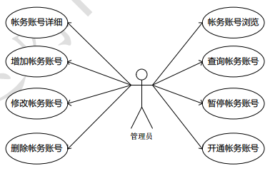

其次，具有用户管理权限的管理员还可以为用户开通业务帐号，但用户要想开通一个业务帐号，前提是必须拥有一个帐务帐号。在开通业务帐号时，先由用户为这个业务帐号选择一种资费方式，选择一台开放实验室（服务器），然后把选择好的信息提供给管理员，再由管理员将信息录入并保存，这个业务帐号会被保存到用户选择的开放实验室的服务器上，对于开通好的业务帐号也是由具有用户管理权限的管理员来管理的，初次添加的业务账号默认状态为“开通”，例外还可以修改此状态，如暂停业务帐号，恢复业务帐号，当然同时也需要提供修改业务账号，删除业务账号等功能。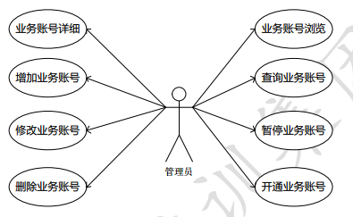

“账务账号”需要记录：用户的真实姓名，性别，身份证号码，账务账号，密码，联系电话，通信地址，邮编，QQ信息。

“业务账号”需要记录：账务账号，资费类型，实验室（服务器）IP， OS账号（登录实验室的账号，可以认为就是业务账号），密码，以及密码确认。

“业务账号”选择的资费套餐，需要是处于开通状态的套餐，如果需要变更套餐，月底统一由程序修改对应的资费ID（当然我们这里，肯定是及时生效）。

#### 资费管理系统

使用服务，就存在“收费”，用户使用了实验室提供的业务，

那么同样也存在费用。

在本系统，资费主要与以下2个因素有关：

1. 用户使用服务的时间
2. 用户选择的收费标准，也就是套餐。

资费管理系统就是用户管理资费的，具有资费管理系统权限的

管理员登录成功后，可以在本模块中，添加资费，修改资费，删除资费，也可以开通，暂停资费使用等功能。

初始添加的资费状态暂定为：暂停，暂停状态下，资费支持修改，删除操作。但是一旦开通后，需要记录开通时间，且开通资费后，一旦被业务使用，资费不允许修改，不能再停用，也不能再删除。只有在资费并未被任何业务使用到的情况下，才可以被暂停。

如果业务账号，变更资费套餐后，在月底统一触发，修改其关联的资费ID。

资费管理中的资费类型大体分为以下三种：包月，套餐，计时

在添加/修改资费时，选择的资费类型不同，计费方式就有所不同。

1. 如果资费类型选择“包月”，则只需要录入“基本费用（RMB）”；
2. 如果选择“计时”资费类型，则只需要录入“单位费用（单位：RMB/小时）”；
3. 如果选择“套餐”资费类型， 则需要录入“基本时长（单位：小时）”，“基本费用”，“单位费用”。

“资费数据”需要记录：资费名称，资费类型，基本时长，基本费用，单位费用，资费说明

#### 管理员管理系统

首先，在本系统中，管理员如果需要操作任何一个前台运行系统中的子系统，都需要先进行分配权限。只有拥有了权限才能够操作对应的菜单。

本系统中，拥有三种使用者群体：

1. 客户，也就是使用实验室业务的群体， 他们默认并且只具有用户自服务系统功能。
2. 管理员，即对本系统中的部分子系统进行管理的人，他们由超级管理员进行管理，他们具有的权限也是由超级管理员进行赋予。
3. 超级管理员，即对本系统进行管理的人，并具有最高的管理权限，可以使用除用户自服务以外的所有子系统。超级管理员只有一个，是系统初始建立时就需要创建好的。账号为：superadmin

管理员管理系统就是超级管理员来管理普通管理员。超级管理员登陆成功后，可以增加新的普通管理员，同时为他分配一些权限，可以修改普通管理员的信息，可以查询所有的管理员信息，可以删除某些管理员。

“管理员账号”需要记录：管理员名称，管理员账号，密码，联系电话，邮箱，对应的角色信息等，管理员与角色之间的关系是多对1的关系。

#### 账单查询系统

具有帐单查询权限的管理员可以利用此子系统对所有用户的月账单进行查询。此子系统不仅提供对某个帐务帐号上产生的总的费用进行查询，还提供对某个帐务帐号上的每个业务帐号上产生的费用明细进行查询。账单是月底产生一次，也就是每个账务账号每月都会有1条账单信息。并且可以根据账单情况，可以对账单进行支付操作，当用户选择支付方式以及正式缴费后，我们可以在账单查询系统中，就账单的支付情况进行查看。

执行流程如下：

1. 首先，具有账单查询角色的管理员进入本系统，并且登录成功，进入到账单查询系统中。
2. 根据输入的月份和其它组合条件查询符合条件的用户当月的费用信息（提供分页显示，条件比如：身份证，账务账号，用户姓名，年-月）
3. 根据输入的月份和用户的帐务帐号的用户名查询某个用户这个月的账务账号上发生的总费用信息，如：身份信息，账务账号，费用，月份，支付方式，支付状态等，如果需要支付账单，那么直接使用本模块提供的支付功能即可。
4. 双击某一条总费用信息，可以查询发生在该账务账号下所有的业务账号当月发生的费用明细信息，如：OS账号，服务器信息，时长（单位：时分秒），费用，资费套餐等。
5. 在业务账号费用明细信息中，双击某一条业务费用信息，可以查询发生在这个业务账号上对应服务器（一个业务账号，对应一个业务，对应一个实验室，也就是服务器）的所有使用情况明细，如：服务器信息，登入时间，登出时间，时长（单位：秒），等。

#### 账务查询系统

具有帐务查询的管理员可以使用此子系统对开放实验室的使用情况进行查询。此子系统可以提供以月为周期的查询，也可以提供以年为周期的查询。

具体操作如下所示：

1. 如果选择是按照月为周期查询，具有账务查询角色的管理员进入本系统，登录成功后，可以执行按月对账务账号下开发实验室使用情况的查询操作。据输入的月份查询所有开放实验室这个月被使用的总的时长信息。双击该数据，在上一个查询的基础上可以查看某个单独实验室这个月每一天的时长信息。
2. 如果选择是按照年为周期查询，具有账务查询角色的管理员进入本系统，登录成功后，可以执行按年对账务账号下开发实验室使用情况的查询操作。据输入的年份查询所有开放实验室这个年被使用的总的时长信息。双击该数据，在上一个查询的基础上可以查看某个单独实验室这个年每一个月的总时长信息，双击月份数据，在上一个查询的基础上可以查看某个单独实验室这个月每一天的时长信息。

#### 权限管理系统

对本系统的各个子系统的访问都需要受到权限控制的，权限决定了登录者可以执行的操作，如一个登录者拥有用户管理权限，他就可以执行用户管理的操作。目前系统已有的权限包括：用户管理权限，资费管理权限，管理员管理权限，帐单管理权限，帐务管理权限，用户自服务权限，权限管理权限，报表查询系统。当然今后，系统可能会扩展新的功能，也就会增加新的操作，这个操作就要对应一个新的权限；也有可能删除一项不再被使用的操作，这样，对应的权限也应该被删除。因此，为了对权限能够进行灵活的管理，本系统中就提供了权限管理系统。

权限管理系统，主要分为两个部分，分别是：角色管理，权限管理

角色管理，主要的工作是管理系统中的角色信息，角色是一种权限的集合体，它与权限之间存在一个多对多的关系。一个角色可以承担多个权限，同一个权限也可被多个角色承接。在本系统中，角色类型大体可以分为三种：超级管理员，普通管理员，用户

在角色管理模块中，我们可以对角色进行增加，修改，删除，查询操作。并且在添加或修改角色时，可以一并修改该角色对应的权限信息。角色数据需要记录的有：角色名称，角色类型等。系统的角色数据在添加管理员或添加用户时，则需要使用到。超级管理员一般不需要再次添加，估计角色类型一般使用：普通管理员，用户即可。

权限管理，主要的工作是管理系统中的权限信息，本系统中的权限可以理解为是对菜单的映射，拥有某种权限，也就是拥有某种菜单的使用权。权限模块主要是对系统中的权限信息进行管理，如增加，修改，删除操作。在本系统中，权限是一种树级结构，共分为三层，权限的最上层是当前系统，下一层是一级菜单，再下一层是二级菜单。二级菜单就对应了具体的功能。在做权限管理时，需要对权限提供排序功能，比如：要求一级菜单中 权限管理系统，要优先于管理员管理系统出现在系统中。权限管理系统中，角色管理要优于权限管理出现在系统中。

#### 前台日志系统

前台日志系统主要记录管理员登录系统的痕迹信息，增加系统

数据的安全性。主要记录两个部分的日志信息，分别是：登录日志，操作日志

登录日志主要记录管理员何时，何地登录或退出系统。

操作日志主要记录管理员登入系统中，对系统产生的操作记录，以便对数据做到一个操作备份，比如管理员，何时在什么模块，对什么数据，发生了什么样的操作。当然操作一般只记录对数据库造成影响的操作，例如：增加，修改，删除

前台日志系统，不提供新增，修改，删除操作，但是可提供相应的查询功能。

#### 报表查询系统

报表查询系统，主要是用于拥有“报表查询系统”的管理员登

录后，对系统报表进行查看。本系统的报表主要分为两种，数据报表与图形报表，数据报表已经在“账单查询系统”与“账务查询系统”中有过体现，此次不做过多的说明，本模块主要关注与图形报表。

本子系统主要分两个部分，分别是：账单图形报表，业务图形报表。

账单图形报表：拥有“账单图形报表”模块权限的管理员，登录系统后，可在此模块中，对某一个账务账号按照年度对年度内每月所产生的费用进行图表查看。如下图：

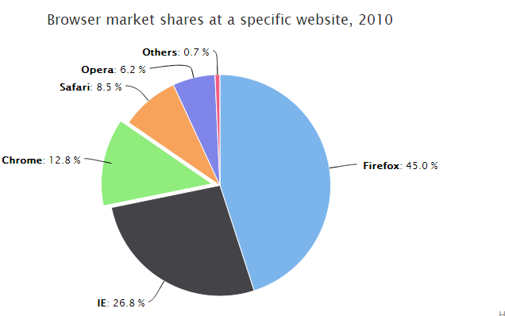

账务账号的账单信息，在饼状图中以“百分比”的方式进行体现。比如：1月份费用 占全年总费用的30%，2月份费用 占全年总费用的10%……

业务图形报表：拥有“业务图形报表”模块权限的管理员，登录系统后，可在此模块中，对某一个账务账号下所有的业务账号按照年度对年度内每个业务账号每个月产生的费用进行图表查看。如下图：

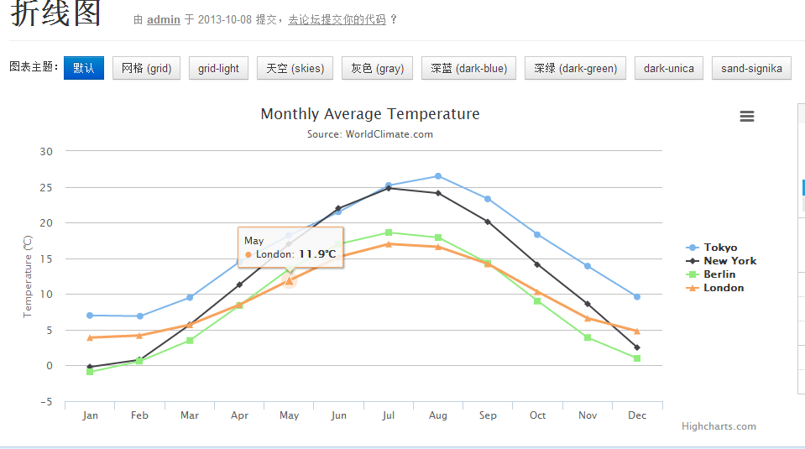

业务图形报表中，有几个业务账号，就需要对应几个线条，以不同的颜色进行区分。

### 前台用户系统

#### 用户自服务系统

用户自服务系统可以方便地供用户查询自己的账单和修改自己的个人信息。这个子系统是唯一的一个用户可以使用的子系统。

用户使用账务账号登录系统，进入到用户自服务系统中，选择个人信息，可对个人信息进行查看以及修改。 修改内容局限在：修改联系方式，不允许修改真实姓名，身份证，账务账号等敏感信息。

用户登录系统后，也可以查询自己账务账号对应的账单信息，根据输入的月份信息，查询自己这个月的账务账号所产生的总费用。双击这条数据，可以查询这个月账务账号下所有的业务账号产生的费用明细。双击某一条业务费用信息，可以查询发生在这个业务账号上对应服务器（一个业务账号，对应一个业务，对应一个实验室，也就是服务器）的这个月的所有使用情况明细，如：服务器信息，登入时间，登出时间，时长（单位：秒），费用，资费套餐等

### 基础公共服务

所谓的基础公共服务，也就是任何人登录系统，都可以执行的操作。

#### 登录服务

系统需要为多种角色对应的登录者，提供统一或单独的登录入口。建议采用多入口登录的方式，用户与管理员都各自拥有独立的登录入口。登录时，为了提高系统的安全性，需要提供验证码功能。

要求验证码清晰，简单明了。登录时，提供键盘登录服务（Enter键）。

#### 个人信息

系统提供统一的个人信息查看入口，供每一个登录者查看自己

的个人信息。用户个人信息主要展示：身份信息，账务账号，联系信息等非敏感信息。管理员个人信息主要展示，身份信息，联系信息等非敏感信息。

#### 修改密码

系统提供统一的修改密码入口，修改密码时，要求不得与原密

码一致。

#### 退出系统

系统提供统一的退出系统入口，退出系统后，统一回到登录页

面。